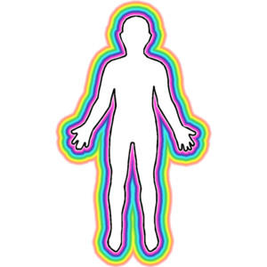
le corps
l’avant-bras
l’épaule
l’estomac (m.)
l’orteil (m.)
la cheville
la hanche
la jambe
la main
la poitrine
la tête
le bras
le cou
le coude
le doigt
le dos
le genou
le mollet
le pied
le poignet
le pouce
le tibia

le visage/la figure
l’ œil (m.)
l’oreille (f.)
la bouche
la joue
le front
le menton
le nez
le sourcil
les cheveux
les dents (f.)
les lèvres (f.)
les yeux (m.)

autres parties du corps :
_____________________________
_____________________________
_____________________________
_____________________________
_____________________________
_____________________________
_____________________________

